Presseinformation

Produktinnovationen von Gossen Metrawatt und Camille Bauer auf SPS 2022

Vom 8. bis 10. November präsentieren Gossen Metrawatt und Camille Bauer auf der diesjährigen SPS in Halle 7A, Stand 420 neueste Lösungen für Power Quality, das Energie- und Lastmanagement sowie die Mess- und Prüftechnik. Zu den Schwerpunkten zählen das ganzheitliche Energiemanagement – von der Messdatenerfassung bis zur Auswertung mit der neuen Energiedaten-Managementsoftware – sowie Lösungen zum Aufbau eines durchgängigen Lastmanagementsystems. Als weitere Produktinnovationen werden der besonders bedienerfreundliche Installationstester PROFITEST MF mit kontextsensiblem Farbdisplay und zukunftsgerichteter Konnektivität sowie die Prüfgeräte der Serie SECUTEST ST zur normenkonformen Schutzprüfung gemäß EN 50678 und EN 50699 vorgestellt. Weitere Highlights sind das METRACELL BT PRO für die Prüfung von Batteriespeichern sowie neue PROFITEST-Diagnosegeräte zur funktionellen und elektrischen Sicherheitsprüfung der AC- und DC-Ladeinfrastruktur. Mit dem MAVOWATT 210 bietet Gossen Metrawatt einen kompakten Energie- und Netzqualitätstester zur Erfassung aller relevanten Leistungsparameter wie Spannung, Stromstärke, Wirk-, Blind- und Scheinleistungen, der auch als 4-Quadranten-Messgerät fungiert. Außerdem zu sehen ist das neue LINAX PQ5000CL von Camille Bauer für das mehrkanalige Power Quality Monitoring an Einspeisepunkten, in Energieverteilungssystemen und für Smart-Grid-Anwendungen. Das sehr kosteneffiziente, metrologisch zertifizierte Messinstrument kombiniert die Funktionalitäten zur Messung und Überwachung des Betriebsverhaltens in elektrischen Verteilernetzen nach IEC61557-12 mit denen eines Messumformers nach IEC60688 und eines Prüfers der Spannungsqualität gemäß IEC62586-1. Das Vertriebsteam von Gossen Metrawatt freut sich auf interessante Gespräche und den fachlichen Austausch vor Ort.

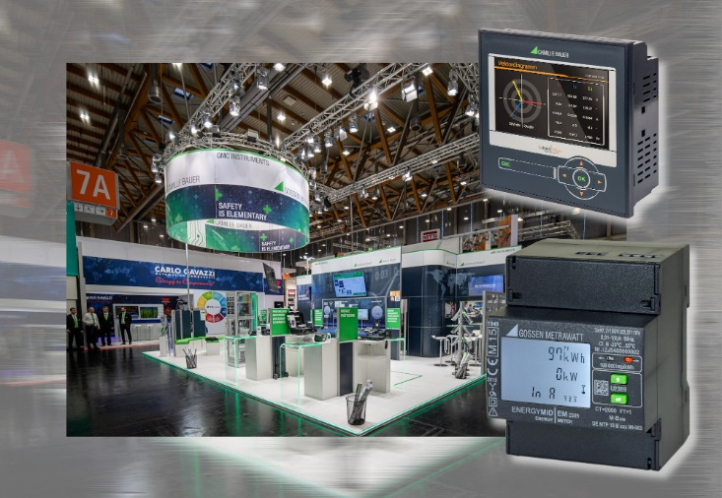

Bild: Einen Schwerpunkt des SPS-Ausstellungsprogramms von Gossen Metrawatt in Halle 7A/420 bilden innovative Lösungen für das Power Quality Monitoring und ein ganzheitliches Energiemanagement

Bilder: | messestand_collage22_2000px.jpg | Zeichen: | 1.817
Dateiname: | 202210022_pm_sps22.docx | Datum: | 19.10.2022

Unternehmenshintergrund

Als einer der weltweit führenden Anbieter messtechnischer Systeme entwickelt und vertreibt die Gossen Metrawatt GmbH mit ihrer gleichnamigen Marke ein umfangreiches Spektrum hochwertiger Mess- und Prüftechnik für Elektrohandwerk, Industrie und öffentliche Einrichtungen.
Gossen Metrawatt gilt seit Jahrzehnten als Synonym für Sicherheit und Qualität „Made in Germany“. Die Produktpalette umfasst Mess- und Prüftechnik für die elektrische Sicherheit von Anlagen, Geräten, Maschinen sowie die Branchen E Mobility und Medizintechnik. Weitere Unternehmensschwerpunkte bilden Power Quality, Batterieprüftechnik, Multimeter und Kalibratoren, Stromversorgungstechnik und Energiemanagementsysteme. Abgerundet wird das Portfolio durch ein wachsendes Angebot digitaler Dienste und Cloud-Services. Zudem unterstützt Gossen Metrawatt seine Kunden mit einem breit gefächerten Schulungsprogramm und vielfältigen After-Sales-Dienstleistungen.
Gossen Metrawatt ist Teil der GMC Instruments Gruppe, zu der mit Camille Bauer Metrawatt, Dranetz, Prosys, Seaward und Rigel sowie Kurth Electronic weitere spezialisierte Hersteller aus der Mess- und Prüftechnik zählen. Die Marken Camille Bauer und Rigel erweitern das Produktprogramm um Messumformer, Anzeigeinstrumente und Erfassungssysteme für die Starkstrommesstechnik sowie spezielle Mess-, Prüf- und Funktionsprüfgeräte für den medizinischen Bereich. Zur Unternehmensgruppe gehört ein eigenes, DAkkS-akkreditiertes Kalibrierzentrum, das DAkkS-, ISO- und Werkskalibrierungen für nahezu alle elektrischen Messgrößen durchführt. Die GMC-I Gruppe unterhält Entwicklungs- und Produktionsstandorte in Deutschland, der Schweiz, England und den USA sowie ein weltweites Vertriebsnetz mit eigenen Gesellschaften und Vertriebspartnern.
Kontakt:  Gossen Metrawatt GmbH  Christian Widder  Leitung Marketing Kommunikation  Südwestpark 15  90449 Nürnberg  Tel.: 0911 / 8602 - 572  Fax: 0911 / 8602 - 80572  E-Mail: christian.widder@gossenmetrawatt.com  Internet: www.gossenmetrawatt.com |  | gii die Presse-Agentur GmbH  Immanuelkirchstr. 12  10405 Berlin  Tel.: 0 30 / 53 89 65 - 0  Fax: 0 30 / 53 89 65 - 29  E-Mail: info@gii.de  Internet: www.gii.de

